Comunicação Empresarial
Entrega no AVA
re_[ADM]ANO2C5B1S3A3

Título da atividade 1: Situação

Objetivos
Pratiquem a comunicação

Imagine que você é estagiário em uma pequena empresa. Muitas informações importantes ficam concentradas apenas nos gerentes, enquanto os demais funcionários encontram dificuldades para acessar
dados essenciais ao trabalho. Essa falta de acesso gera desorganização, atrapalha o desempenho da equipe, aumenta as chances de erros e compromete o fluxo das tarefas.
Produzido pela SEDUC SP.

Ação:

Em grupos de seis pessoas, discutam e listem pelo menos três ideias diferentes para facilitar o acesso à informação para todos na empresa. As ideias podem ser simples, criativas ou mesmo inusitadas, sem preocupação com regras.

- Apresentem as ideias de vocês para a turma.

- Qual ideia foi mais interessante? Por quê?

Título da atividade 2: Conectando saberes

Nesta atividade, vocês refletirão sobre os desafios do acesso à informação em diferentes contextos. A proposta é pensar em soluções criativas que tornem a informação mais acessível e inclusiva.

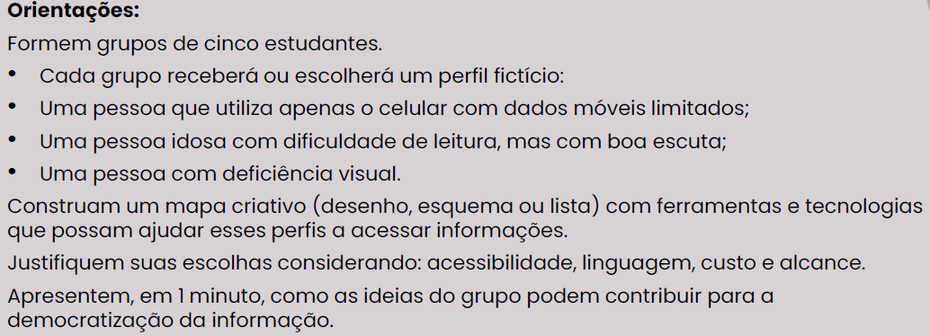

Título da atividade 3 Missão Acesso: Quebrando barreiras de informação.
Nem todas as pessoas conseguem acessar informações importantes no dia a dia, seja sobre saúde, serviços públicos, educação ou direitos. Agora, vocês serão desafiados a pensar em soluções criativas para ampliar esse acesso e torná-lo mais justo e inclusivo.
